ПРИНЯТО:  Решением  Педагогического совета  Протокол№2  от 05.11.2019г | ПРИНЯТО:  Общим собранием ДОУ  Протокол№2  От 05.11.2019г | УТВЕРЖДЕНО:  Приказом заведующего МДОАУ «Детский сад «Непоседа»с.Герасимовка  №54 от 05.11.2019г  ________О.В.Макарова

Положение
о нормах профессиональной этики педагогических работников МДОАУ«Детский сад «Непоседа» с.Герасимовка»

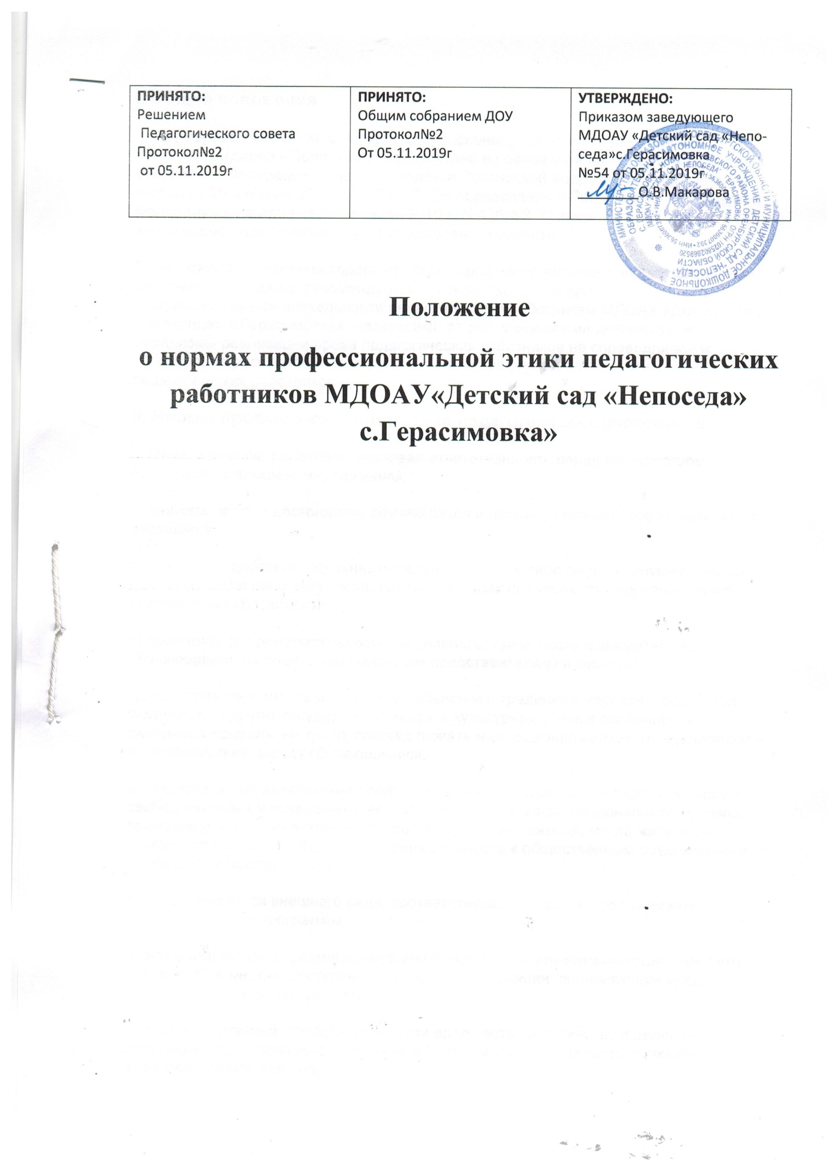

I. Общие положения
1. Примерное положение о нормах профессиональной этики педагогических работников (далее - Положение) разработано на основании положений Конституции Российской Федерации, Трудового кодекса Российской Федерации, Федерального закона от 29 декабря 2012 г. N 273-ФЗ "Об образовании в Российской Федерации" и Федерального закона от 29 декабря 2010 г. N 436-ФЗ "О защите детей от информации, причиняющей вред их здоровью и развитию".
2. Настоящее Положение содержит нормы профессиональной этики педагогических работников, которыми рекомендуется руководствоваться при осуществлении профессиональной деятельности педагогическим работникам МДОАУ «Детский сад «Непоседа» с.Герасимовка», независимо от занимаемой ими должности, и механизмы реализации права педагогических работников на справедливое и объективное расследование нарушения норм профессиональной этики педагогических работников.
II. Нормы профессиональной этики педагогических работников
3. Педагогические работники, сознавая ответственность перед государством, обществом и гражданами, призваны:
а) уважать честь и достоинство обучающихся и других участников образовательных отношений;
б) исключать действия, связанные с влиянием каких-либо личных, имущественных (финансовых) и иных интересов, препятствующих добросовестному исполнению должностных обязанностей;
в) проявлять доброжелательность, вежливость, тактичность и внимательность к обучающимся, их родителям (законным представителям) и коллегам;
г) проявлять терпимость и уважение к обычаям и традициям народов Российской Федерации и других государств, учитывать культурные и иные особенности различных социальных групп, способствовать межнациональному и межрелигиозному взаимодействию между обучающимися;
д) соблюдать при выполнении профессиональных обязанностей равенство прав и свобод человека и гражданина, независимо от пола, расы, национальности, языка, происхождения, имущественного и должностного положения, места жительства, отношения к религии, убеждений, принадлежности к общественным объединениям, а также других обстоятельств;
е) придерживаться внешнего вида, соответствующего задачам реализуемой образовательной программы;
ж) воздерживаться от размещения в информационно-телекоммуникационной сети "Интернет", в местах, доступных для детей, информации, причиняющий вред здоровью и (или) развитию детей;
з) избегать ситуаций, способных нанести вред чести, достоинству и деловой репутации педагогического работника и (или) организации, осуществляющей образовательную деятельность.
III. Реализация права педагогических работников на справедливое и объективное расследование нарушения норм профессиональной этики педагогических работников
4. МДОАУ «Детский сад «Непоседа» с.Герасимовка» стремится обеспечить защиту чести, достоинства и деловой репутации педагогических работников, а также справедливое и объективное расследование нарушения норм профессиональной этики педагогических работников.
5. Случаи нарушения норм профессиональной этики педагогических работников, установленных разделом II настоящего Положения, рассматриваются комиссией по урегулированию споров между участниками образовательных отношений, созданной в МДОАУ «Детский сад « Непоседа» с.Герасимовка», осуществляющей образовательную деятельность, в соответствии с частью 2 статьи 45 Федерального закона от 29 декабря 2012 г. N 273-ФЗ "Об образовании в Российской Федерации".
Порядок рассмотрения индивидуальных трудовых споров в комиссиях по трудовым спорам регулируется в порядке, установленном главой 60 Трудового кодекса Российской Федерации, порядок рассмотрения индивидуальных трудовых споров в судах - гражданским процессуальным законодательством Российской Федерации.
6. Педагогический работник, претендующий на справедливое и объективное расследование нарушения норм профессиональной этики, вправе обратиться в комиссию по урегулированию споров между участниками образовательных отношений.
7. В целях реализации права педагогических работников на справедливое и объективное расследование нарушения норм профессиональной этики педагогических работников в состав комиссии по урегулированию споров между участниками образовательных отношений в обязательном порядке включается представитель выборного органа соответствующей первичной профсоюзной организации (при наличии такого органа).
8. В случае несогласия педагогического работника с решением комиссии по урегулированию споров между участниками образовательных отношений, невыполнения решения комиссии по урегулированию споров между участниками образовательных отношений, несоответствия решения комиссии по урегулированию споров между участниками образовательных отношений законодательству Российской Федерации или нежелания педагогического работника по каким-либо причинам обращаться в комиссию по урегулированию споров между участниками образовательных отношений он имеет право обратиться в суд.

С Положением ознакомлены: «_________» ___________________________________
«_________» ___________________________________
«_________» ___________________________________
«_________» ___________________________________
«_________» ___________________________________
«_________» ___________________________________
«_________» ___________________________________
«_________» ___________________________________
«_________» ___________________________________
«_________» ___________________________________
«_________» ___________________________________
«_________» ___________________________________
«_________» ___________________________________
«_________» ___________________________________
«_________» ___________________________________
«_________» ___________________________________
«_________» ___________________________________
«_________» ___________________________________
«_________» ___________________________________
«_________» ___________________________________
«_________» ___________________________________



